Medienmitteilung 2.10.2026

Sonderausstellung «Der Fuchs – Meister der Anpassung»
Mit Schlauheit und Flexibilität zum Erfolg

Er ist schlau, elegant und in der Schweiz wie auch weltweit eines der verbreitetsten wildlebenden Säugetiere. Grund dafür ist seine bemerkenswerte Anpassungsfähigkeit: Der Fuchs besiedelt unterschiedlichste Lebensräume vom Flachland bis ins Gebirge, oft in unserer direkten Nachbarschaft. In der aktuellen Sonderausstellung «Der Fuchs – Meister der Anpassung» ist bis zum 28. Februar 2027 an interaktiven Stationen mit Tastobjekten, Spielen, Film- und Tonbeiträgen eine überraschende Begegnung mit dem «unbekannten Bekannten» möglich.

Angespannt und fokussiert starrt er auf den Boden: Was der Rotfuchs zu Beginn der Ausstellung beobachtet, lässt sich nur erahnen – ist es eine Maus, ein Frosch oder ein Vogel? All das und noch viel mehr steht bei diesem flexiblen Wildtier mit den scharfen Zähnen auf dem Speisezettel. Zur Not weicht er auch auf Beeren, Käfer und im Siedlungsgebiet auf Abfall aus: Hauptsache, es füllt den Magen! Pro Tag frisst ein ausgewachsener Fuchs bis zu einem Kilogramm Nahrung, das entspricht umgerechnet in seine Lieblingsspeise rund 10-15 Mäusen. Überschüssige Nahrung vergräbt er gerne und findet sie dank seines guten Gedächtnisses zu 97 Prozent. In der Stadt deponiert er seine Vorräte auch mal unter der Motorhaube – nicht unbedingt zur Freude der Autofahrer:innen. Dieses spannende Verhältnis zwischen Mensch und Fuchs steht bei der vom Bündner Naturmuseum produzierten Sonderausstellung im Fokus.

Jedem Fuchs seine eigene Farbe
Seine Anpassungsfähigkeit bietet ihm aber nicht nur im Umgang mit dem Menschen Vorteile, wie die ausgestellten Fuchspräparate aus unterschiedlichen Lebensräumen zeigen. In der Wüste schützen ihn die grossen Ohren vor einem Hitzestau, in der Polarregion bleiben die Fuchsohren klein, um sie vor dem Abfrieren zu schützen. Die Fellfarbe variiert ebenfalls von einem sandigen Braunton in der Wüste bis zum schneeweissen Fell des Polarfuchses. Doch auch beim einheimischen Rotfuchs – eine von 12 Arten weltweit – ist die Farbvariation gross, sogar unter Geschwistern. Allen Individuen gemeinsam ist eine weiss-graue Unterseite und die schwarze Färbung an der Oberseite der Ohren.
Verspielt durch den harten Fuchsalltag
Passend zu den verspielten Jungtieren des Fuchses beinhaltet die Ausstellung mehrere interaktive Stationen. Wer sich auf alle Viere begibt und nicht zu gross ist, schlüpft durch ein Loch, in dem sich Jungtiere im unterirdischen Bau aneinanderschmiegen. Dieser bietet den zu Beginn blinden und nur knapp 100 Gramm wiegenden Neugeborenen Schutz vor Nässe, Kälte und Feinden. Bei der Tastbox ist Fingerspitzengefühl gefragt: Welche Nahrung verbirgt sich darin? Aber keine Angst, echte Mäuse sind nicht dabei! Ein Kugellabyrinth führt vor Augen, wie vielen Gefahren Füchse in ihrem Alltag ausgesetzt sind. Fehlt die Geschicklichkeit, die Schnelligkeit und die Anpassungsfähigkeit, fällt die Kugel durchs Loch und der Fuchs ist am Ende. Für die Ruhepause nach dem Spiel bietet sich das gemütliche Sofa in rosa an: Entspannt kann hier Liedern und Geschichten gelauscht werden, die sich mit dem Fuchs beschäftigen. In der Auswahl enthalten sind auch mehrere italienische und rätoromanische Beiträge – ein Verweis auf die Urheberschaft der Ausstellung.

«Schau genau» ins tierische Leben der Stadt St.Gallen
Teil der Ausstellung in St.Gallen ist auch das Projekt «StadtWildTiere», das Menschen mit den Wildtieren vor der eigenen Haustüre verbinden möchte. Auf der zugehörigen Meldeplattform tragen «Citizen Scientists» – interessierte Laien – ihre Beobachtungen ein und leisten damit einen wertvollen Beitrag zum Verständnis der Stadtnatur. In der Stadt St.Gallen ist dies seit 2015 der Fall: Über die Meldeplattform gingen in diesem Zeitraum mehr als 5700 Beobachtungen von über 700 Personen ein. Ausgewählte Projektteilnehmer:innen kommen mit Bild und einer Aussage zu Wort. Darunter sind grosse Überraschungen wie die Luchsbeobachtung am Wenigerweiher im August 2026, aber auch kleinere wie die beiden Zauneidechsen, die im Mai 2025 auf einem Parkplatz im Schiltacker zufällig entdeckt und gemeldet wurden. Fuchsbegegnungen gehören auch zum begleitenden Rahmenprogramm: Am 28. Oktober berichtet Wildhüter Mirko Calderara von denjenigen, die ihm aus über 20 Jahren Berufsalltag besonders in Erinnerung geblieben sind und wieso diese auch auf Stadtgebiet stattfinden können. Am 9. Dezember widmet sich Pia Anderwald, die im Nationalpark Forschung und Monitoring betreibt, der Anpassungsfähigkeit des Fuchses: nicht nur zwischen Stadt und Land, sondern auch zwischen eiskalten und sehr heissen Regionen. Wie fast kein anderer versteht es der Fuchs, sein Aussehen, seine Nahrungswahl und sogar sein Sozialsystem den örtlichen Gegebenheiten anzupassen. Da lässt sich vom «bekannten Unbekannten» auch für uns Menschen noch einiges abschauen.
Links
Zur Sonderausstellung: https://naturmuseumsg.ch/aktuell/sonderausstellungen/
Zum Rahmenprogramm: https://naturmuseumsg.ch/wp-content/uploads/2026/09/EK_Fuchs_260904_LR.pdf

Bilder Sonderausstellung «Der Fuchs – Meister der Anpassung»:
Bilder bitte nur mit Nennung der Bildquelle verwenden.
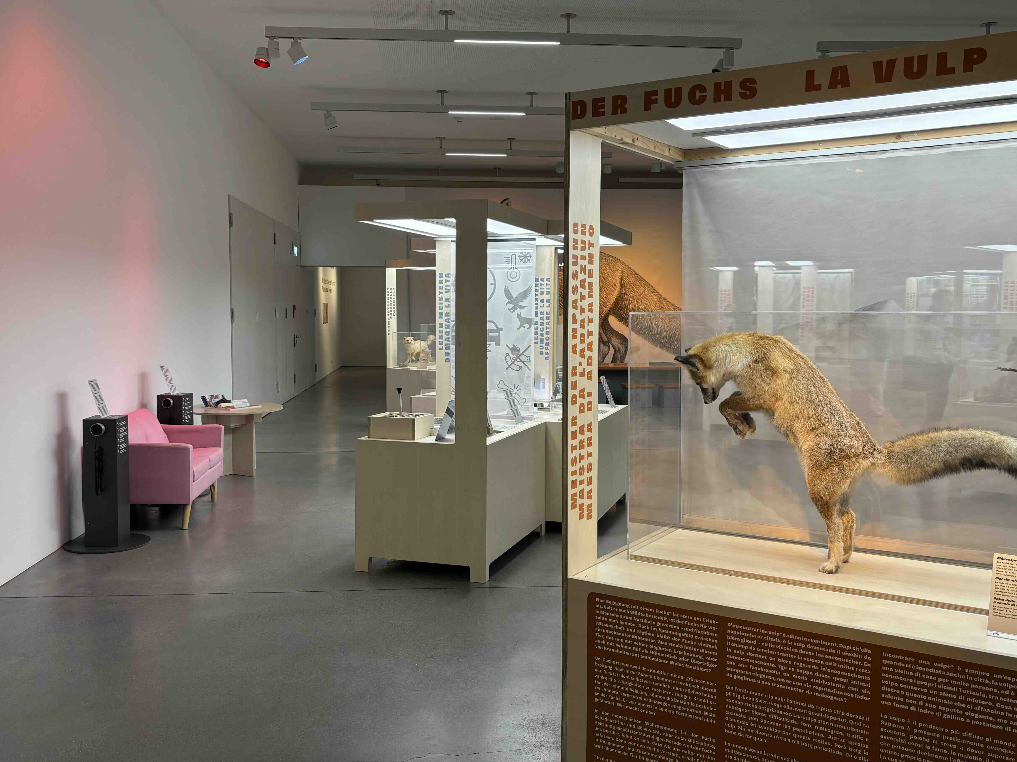
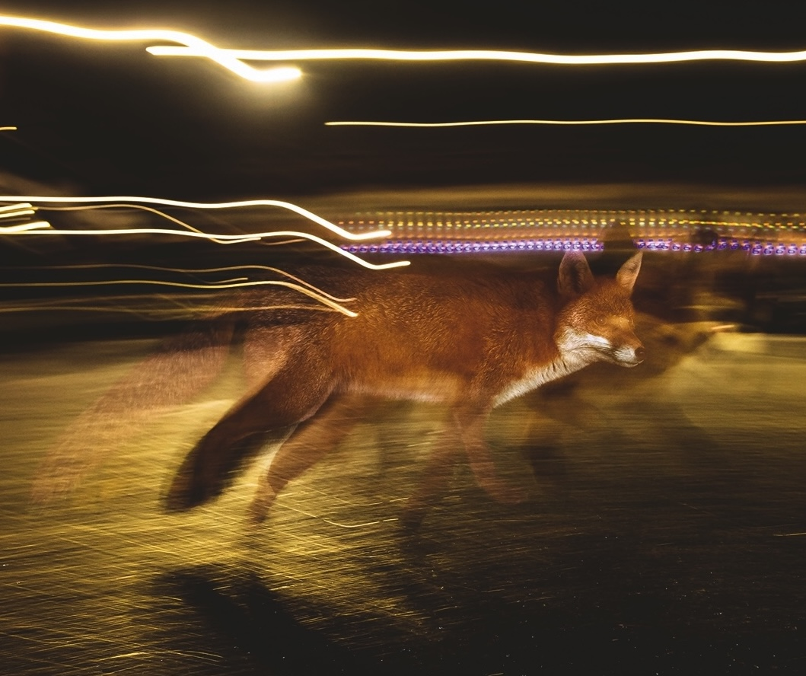
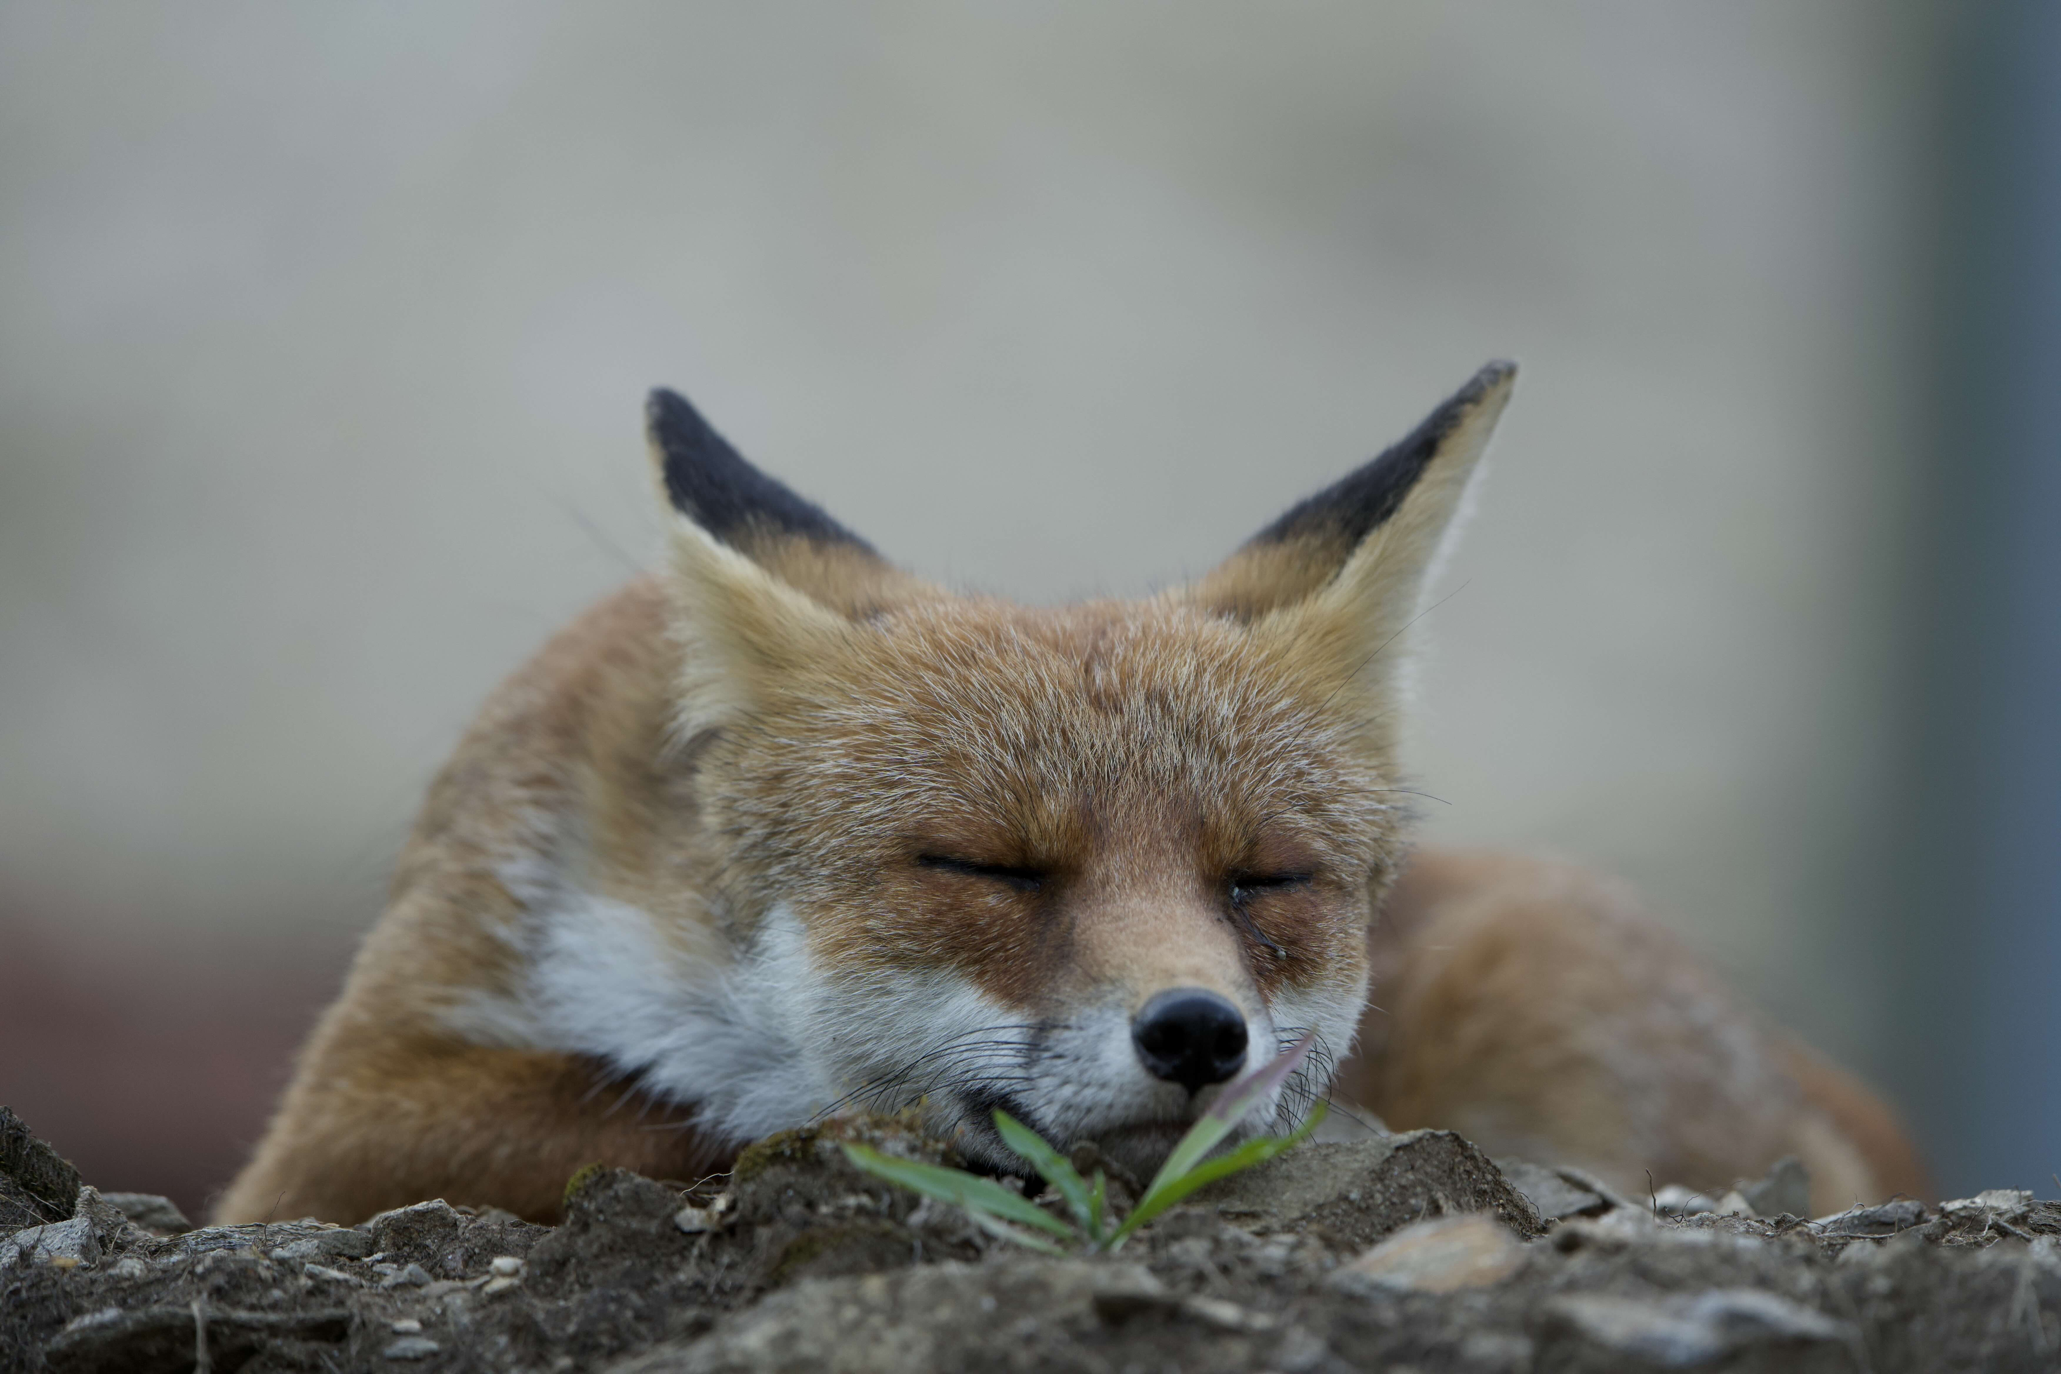
Bild 1 Bild 2 Bild 3

Bild 1: Mit seiner Anpassungsfähigkeit hat sich der Fuchs viele Lebensräume erschlossen – innerhalb der letzten 40 Jahre zunehmend auch die Stadt. (Foto: Neil Aldridge)
Bild 2: In der aktuellen Sonderausstellung «Der Fuchs – Meister der Anpassung» ist viel zum tierischen Nachbarn zu erfahren: Wie und wo er lebt, weshalb er es nicht nur einfach hat und wie sich sein Verhältnis zum Mensch gestaltet. (Foto: Naturmuseum St.Gallen)
Bild 3: Ein klassischer Rotfuchs – doch seine Farbvariationen können von braun, rot, grau, weiss bis zu schwarz gehen. Allen Individuen gemeinsam ist aber der grau-weisse Bauch und die schwarze Oberseite der Ohren. (Foto: Thomas Romanski)

Download Bildmaterial zur Sonderausstellung ab 5.10. www.naturmuseumsg.ch/infos/medien

